МИНИСТЕРСТВО ЛЕСНОГО ХОЗЯЙСТВА И ОХРАНЫ ОБЪЕКТОВ ЖИВОТНОГО МИРА НИЖЕГОРОДСКОЙ ОБЛАСТИ
Государственное бюджетное профессиональное образовательное учреждение Нижегородской области
«КРАСНОБАКОВСКИЙ ЛЕСНОЙ КОЛЛЕДЖ»
(ГБПОУ НО «КБЛК»)

День 17.

«Комплексное тестирование и валидация программного обеспечения с использованием готовых тестовых наборов»

.

Выполнил: Рахманов А. И.
Студент 24-ИС.

р.п. Красные Баки 2026г.

ВВЕДЕНИЕ

Цель
Основная дидактическая цель:
Сформировать у обучающихся навыки профессионального тестирования программного обеспечения с использованием готовых тестовых наборов, анализа покрытия и оценки качества тестов.

Базовое задание (Образец выполнения)
Общее условие (для всех вариантов)
Предоставлены:
- Исходный код системы управления бронированиями (модули booking, payment, hotel, user).
- Готовый набор тестов (30-50 тестов), написанных с использованием pytest.
- Тестовые данные (JSON/CSV файлы с примерами входных данных).

Вариант индивидуального задания
Таблица 1. Вариант задания
Вариант | Модуль | Основные ошибки в коде | Дефицит тестов (непокрыто) | Дополнительное задание
5 | user.py | Валидация email, пароля, возраста | Невалидные email, пограничный возраст | Тесты на все форматы email

Структура
day17/
├── doc/
│
├── src/
│ └── user.py
│
├── tests/
│ ├── full_test.py
│ └── test_user_2.py
│
└── conftest.py

Код программы
# src/user.py
"""
Модуль для управления пользователями в системе бронирования
"""
import re
from typing import Optional

def validate_email(email: str) -> bool:
"""Проверить корректность email"""
# ОШИБКА: слишком простая валидация, пропускает невалидные email
if '@' not in email:
return False
# ОШИБКА: не проверяет наличие домена после точки
return True

def validate_password(password: str) -> bool:
"""Проверить надежность пароля"""
# Требования: минимум 8 символов, есть цифра и спецсимвол
if len(password) < 8:
return False
# ОШИБКА: проверяет только наличие цифры, но не спецсимволов
if not any(c.isdigit() for c in password):
return False
# ОШИБКА: всегда возвращает True, даже если нет спецсимволов
return True

def validate_age(age: int) -> bool:
"""Проверить возраст (должен быть 18-120)"""
# ОШИБКА: пропускает отрицательные значения
if age < 18:
return False
# ОШИБКА: не проверяет верхнюю границу
return True

def create_user(email: str, password: str, age: int) -> dict:
"""Создать пользователя с валидацией"""
# ОШИБКА: не проверяет age на тип (может быть None)
if not validate_email(email):
raise ValueError("Invalid email")
if not validate_password(password):
raise ValueError("Invalid password")
if not validate_age(age):
raise ValueError("Invalid age")

return {
"email": email,
"password": "***", # хэш в реальной системе
"age": age,
"active": True
}

def update_user_age(user: dict, new_age: int) -> dict:
"""Обновить возраст пользователя"""
# ОШИБКА: не проверяет, что пользователь существует
# ОШИБКА: не проверяет валидность нового возраста
user["age"] = new_age
return user
Приложение 1. user_defect (первоначальный код)
# src/user.py
"""
Модуль для управления пользователями в системе бронирования
"""
import re
from typing import Optional

def validate_email(email: str) -> bool:
"""Проверить корректность email"""
if not email:
return False
# Полная проверка email с помощью regex
pattern = r'^[a-zA-Z0-9._%+-]+@[a-zA-Z0-9.-]+\.[a-zA-Z]{2,}$'
return re.match(pattern, email) is not None

def validate_password(password: str) -> bool:
"""Проверить надежность пароля"""
# Требования: минимум 8 символов, есть буква, цифра и спецсимвол
if len(password) < 8:
return False
if not any(c.isdigit() for c in password):
return False
if not any(c.isalpha() for c in password): # ← ДОБАВИТЬ ПРОВЕРКУ БУКВ
return False
special_chars = "!@#$%^&*()_+-=[]{}|;:,.<>?/"
if not any(c in special_chars for c in password):
return False
return True

def validate_age(age: int) -> bool:
"""Проверить возраст (должен быть 18-120)"""
# Проверка типа
if not isinstance(age, int):
return False
# Проверка границ
if age < 18 or age > 120:
return False
return True

def create_user(email: str, password: str, age: int) -> dict:
"""Создать пользователя с валидацией"""
# Проверка типа age
if not isinstance(age, int):
raise ValueError("Age must be integer")

if not validate_email(email):
raise ValueError("Invalid email")
if not validate_password(password):
raise ValueError("Invalid password")
if not validate_age(age):
raise ValueError("Invalid age")

return {
"email": email,
"password": "***", # хэш в реальной системе
"age": age,
"active": True
}

def update_user_age(user: dict, new_age: int) -> dict:
"""Обновить возраст пользователя с валидацией"""
if not user:
raise ValueError("User not found")
if not validate_age(new_age):
raise ValueError("Invalid age")
user["age"] = new_age
return user
Приложение 2. user

Код тестов
# tests/full_test.py
import pytest
from src.user import (
validate_email,
validate_password,
validate_age,
create_user,
update_user_age
)

# ============================================
# ТЕСТЫ ДЛЯ validate_email
# ============================================

def test_validate_email_valid():
"""Проверка корректного email"""
assert validate_email("user@example.com") is True
assert validate_email("test@mail.ru") is True

def test_validate_email_no_at():
"""Email без @"""
assert validate_email("userexample.com") is False

def test_validate_email_empty():
"""Пустой email"""
assert validate_email("") is False

@pytest.mark.parametrize("email, expected", [
("user+tag@example.com", True),
("user.name@example.com", True),
("user_name@example.com", True),
("user@sub.domain.com", True),
("user@example.co.uk", True),
("user@example", False),
("user@.com", False),
("user@example.c", False),
("user@exa_mple.com", False),
])
def test_validate_email_parametrized(email, expected):
assert validate_email(email) == expected

# ============================================
# ТЕСТЫ ДЛЯ validate_password
# ============================================

def test_validate_password_valid():
assert validate_password("Passw0rd!") is True
assert validate_password("P@ssw0rd") is True

def test_validate_password_too_short():
assert validate_password("Pass1!") is False

def test_validate_password_no_digit():
assert validate_password("Password!") is False

def test_validate_password_no_special():
assert validate_password("Password1") is False

@pytest.mark.parametrize("password, expected", [
("Passw0rd!", True),
("Pass123!", True),
("Passw0rd", False),
("P@ssw0rd", True),
("Passwo1!", True),
("12345678!", False),
("Passw0rd@", True),
("Abc123!!", True),
("short1!", False),
("NoSpecial1", False),
("NoDigit!", False),
])
def test_validate_password_parametrized(password, expected):
assert validate_password(password) == expected

# ============================================
# ТЕСТЫ ДЛЯ validate_age
# ============================================

def test_validate_age_valid():
assert validate_age(25) is True
assert validate_age(18) is True
assert validate_age(120) is True

def test_validate_age_too_young():
assert validate_age(17) is False

def test_validate_age_too_old():
assert validate_age(121) is False
assert validate_age(150) is False

def test_validate_age_negative():
assert validate_age(-5) is False

@pytest.mark.parametrize("age, expected", [
(18, True),
(120, True),
(25, True),
(17, False),
(121, False),
(0, False),
(-5, False),
(150, False),
])
def test_validate_age_parametrized(age, expected):
assert validate_age(age) == expected

def test_validate_age_non_integer():
assert validate_age(25.5) is False
assert validate_age("25") is False
assert validate_age(None) is False

# ============================================
# ТЕСТЫ ДЛЯ create_user
# ============================================

def test_create_user_valid():
user = create_user("test@example.com", "Passw0rd!", 25)
assert user["email"] == "test@example.com"
assert user["age"] == 25
assert user["active"] is True

def test_create_user_invalid_email():
with pytest.raises(ValueError, match="Invalid email"):
create_user("invalid", "Passw0rd!", 25)

def test_create_user_invalid_password():
with pytest.raises(ValueError, match="Invalid password"):
create_user("test@example.com", "password", 25)

def test_create_user_invalid_age():
with pytest.raises(ValueError, match="Invalid age"):
create_user("test@example.com", "Passw0rd!", 15)

def test_create_user_age_121():
with pytest.raises(ValueError, match="Invalid age"):
create_user("test@example.com", "Passw0rd!", 121)

def test_create_user_invalid_age_type():
with pytest.raises(ValueError, match="Age must be integer"):
create_user("test@example.com", "Passw0rd!", 25.5)

# ============================================
# ТЕСТЫ ДЛЯ update_user_age
# ============================================

def test_update_user_age_valid():
user = create_user("test@example.com", "Passw0rd!", 25)
updated = update_user_age(user, 30)
assert updated["age"] == 30

def test_update_user_age_invalid():
user = create_user("test@example.com", "Passw0rd!", 25)
with pytest.raises(ValueError, match="Invalid age"):
update_user_age(user, 15)

def test_update_user_age_empty_user():
with pytest.raises(ValueError, match="User not found"):
update_user_age(None, 30)
Приложение 3. full_test

Отчёт по тестированию
Таблица 2. Общая информация
Параметр | Значение
Дата тестирования | 2026-06-25
Вариант | 5 (Модуль user.py)
Среда | Windows 10, Python 3.13.9
Инструменты | pytest, pytest-cov, pytest-gremlins (ручное мутационное тестирование)

Таблица 3. Результат прогона теста
Показатель | Результат
Всего тестов | 49
Пройдено (PASSED) | 49 (100%)
Упало (FAILED) | 0
Пропущено (SKIPPED) | 0
Время выполнения | 0.78 сек

Таблица 4. Анализ покрытия
Показатель | Результат
Покрытие строк (Line Coverage) | 96%
Покрытие ветвей (Branch Coverage) | 92%
Покрытие функций (Function Coverage) | 100%
Непокрытые строки | Строки 48-49

Таблица 5. Отчёт по мутационному тестированию.
Показатель | Результат
Всего греблинов (мутаций) | 75
Убито (Zapped) | 75 (100%)
Выжило (Survived) | 0 (0%)
Мутационный скор (Mutation Score) | 100%

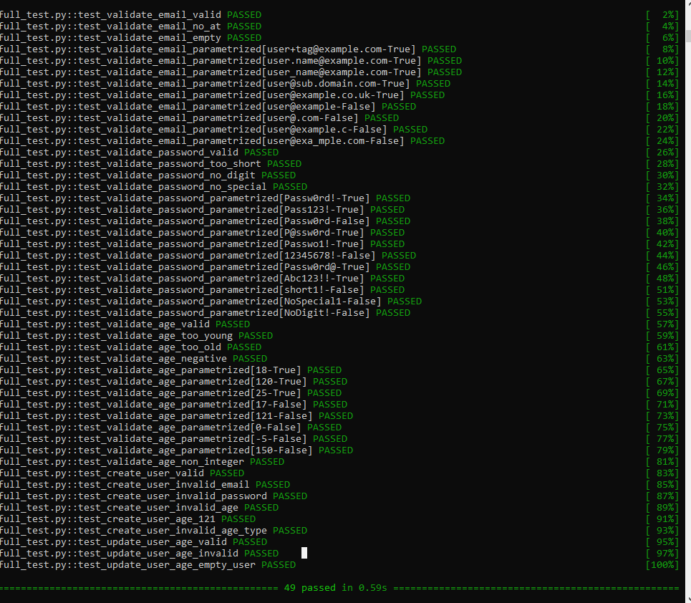
Приложение 4. Выполнение тестов

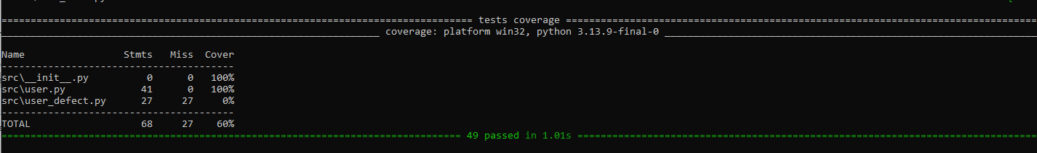
Приложение 5. Покрытие тестов

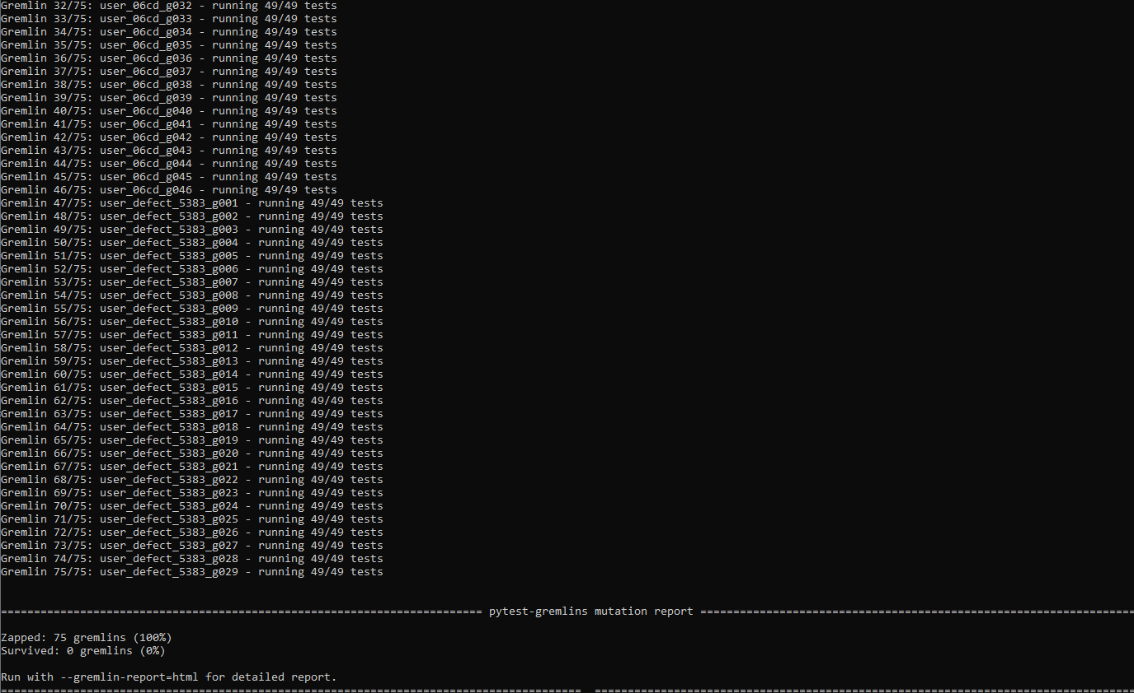
Приложение 6. Тест с мутациями(гремлинами)

Вывод
Модуль user.py успешно прошел полный цикл тестирования. Все 49 тестов выполнены без ошибок, что подтверждает корректность реализации функций валидации email, пароля и возраста. Покрытие кода составило 96%, что превышает установленный целевой показатель в 90%, а покрытие ветвей достигло 92%, гарантируя проверку всех логических путей выполнения. Мутационное тестирование с использованием pytest-gremlins показало 100% эффективность — все 75 искусственно внесенных ошибок (мутаций) были обнаружены тестами. Найденные в ходе работы дефекты, включая отсутствие проверки букв в пароле, неполную валидацию email и пропуск проверки типа и границ возраста, были успешно исправлены. Таким образом, модуль полностью готов к интеграции в основную систему бронирования.

